Руководителю Федеральной службы по надзору в сфере защиты прав потребителей и благополучия человека Онищенко Геннадию Григорьевичу.
От гр. Маркова Игоря Александровича проживающего по адресу: 129347, г. Москва

Зарегистрирована в канцелярии
Школа № 1099

Жалоба

Я обращался с жалобами по поводу антисанитарного состояния школы № 1099 (Москва, Ротерта 5) в разные инстанции: департамент здравоохранения Москвы, роспотребнадзор СВАО, роспотребнадзор Москвы (3 раза). Жалобы и ответы прилагаются. Есть, конечно, некоторые положительные подвижки, но не очень. Дело в том, что плохие тёти с началом перестройки лишили российских детей светлого детства. Сделали они это при помощи грубого нарушения пункта 2.6.1 санитарных правил для школ.
пункт 2.6.1 Светопроёмы учебных помещений оборудуются регулируемыми солнцезащитными устройствами. В нерабочем состоянии шторы необходимо размещать в простенках между окнами.
Для максимального использования дневного света и равномерного освещения учебных помещений следует:
- сажать деревья не ближе 15 м, кустарник не ближе 5 м от здания;
- не расставлять на подоконники цветы;
Как реально обстояли дела, читайте в прилагаемых жалобах. Хотя есть положительная динамика, но светлое детство детям еще не возвращено:
1) Все 12 больших светопроёмов в рекреации завешены тюлем, заставлены цветами (фото 1,2).
2) В коридорах светопроёмы завешены тряпками и дурацкими ламбрекенами (фото 3,4).
3) Светопроёмы в столовой постоянно перекрыты (фото 5).
3) Светопроёмы на лестничных пролётах завешены тряпками.
4) В некоторых классах ещё весят дурацкие ламбрекены из тюля, стоят цветы на подоконниках.
5) На недопустимо близких расстояниях к зданию школы посажены деревья и кустарники (фото 6,7,8).
В результате в помещениях школы специально снижается и без того низкое естественное освещение. Значительно ухудшается инсоляция помещений. У детей ухудшается здоровье: портится зрение, ухудшается иммунитет, замедляется развитее мозга и.т.д.
Также хочется отметить, что целый год в школе делают ремонт. Там, наверное, красками смердит, и бедные дети должны всё это нюхать. Сейчас ремонтируют коридор у входа. Вроде бы он у них был не обшарпанный (фото 3). Я прочитал в Интернете, ученица из этой школы жалуется на ремонты:
http://www.edu-all.ru/pages/allotz_search.asp?page=1&searchstr=3076
ученица
13.09.2004-13:58:51
Школа была бы неплохая, если б сменился директор. Нынешняя директриса вот уже 8 лет занимается ремонтом, зачем-то сбивает кафель по несколько раз, хотя за 3 месяца в Москве возводятся новые школы. В результате куда-то уплыли деньги спонсоров, выделенные на строительство пристройки с бассейном. К учебному процессу она потеряла всякий интерес - лучше бы шла работать на стройку - там много стройматериалов.
Так же классы очень захламлены цветами. Детям приходится ещё вдыхать гнильё из горшочков, и всякие сложные органические соединения которые выделяют цветы.
В результате этого можно прочитать:
Главный педиатр Москвы Александр Румянцев озвучил не самую радостную новость: более 30% маленьких жителей столицы имеют хронические заболевания. На первом месте - болезни органов дыхания, которыми страдают 64% от общего числа школьников, испытывающих проблемы со здоровьем

В соседних школах ситуация аналогичная, например (очень кратко):
Лицей 1537 (Проходчиков 9) – окна в рекреации перекрывают дурацкими ламбрекенами из тюля (фото 7).
Школа 1094 (Палехская 137) – светопроёмы в холе на входе постоянно перекрыты тряпками. Ребёнку чтобы небо синее увидеть, надо залазить за эти тряпки. Большой светопроём рядом со столовой зачем-то залепили плёнкой (фото 8). В столовой светопроёмы постоянно перекрыты тряпками.
Школа 760 (Ярославское шоссе 147). Тряпок на светопроёмах значительно меньше, чем в других школах (директор, наверное, мужчина). Светлая столовая, входной холл. Только очень сильно школа заросла деревьями. Поэтому в школе мрачновато и сыровато.
Прошу пасмурным майским днём организовать проверку 4 школ (1099,1537,1094,760) на предмет специального лишения детей здоровья при помощи нарушения пункта 2.6.1 санитарных правил. Результаты проверки оформите в виде таблицы, чтоб прокурору и судье можно было показать. Определить виновных. Оштрафовать. Сумму штрафов сообщите.
Если в Москве есть хотя бы одна школа, где детей специально здоровья не лишаю при помощи нарушения пункта 2.6.1, то напишите. Схожу, посмотрю.

апреля 2008 Марков И.А.
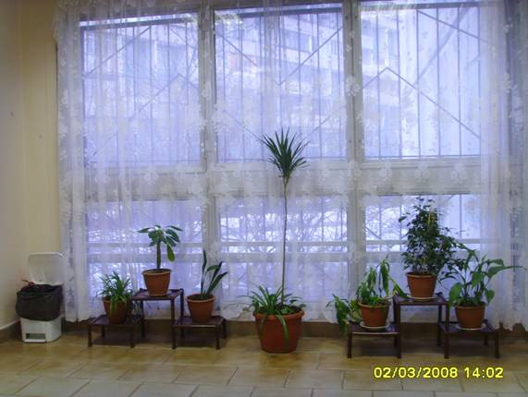
Фото №1. Все 12 больших светопроёмов в рекреациях завешены тюлем, заставлены цветами.

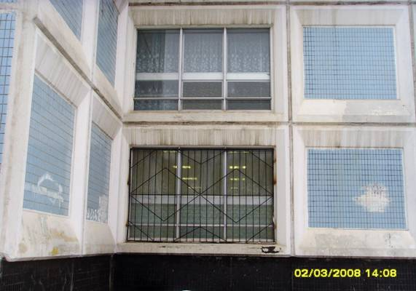
Фото №2. Cветопроёмы в рекреации постоянно завешены тюлем (вид с улицы)

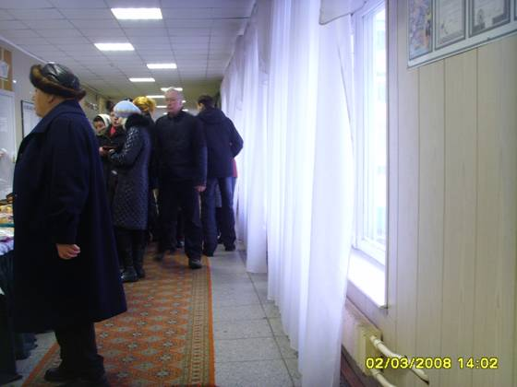
Фото №3. Cветопроёмы в коридоре на входе постоянно завешены тюлем.

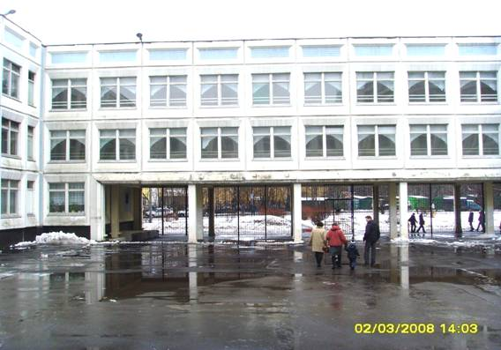
Фото №4. Cветопроёмы в рекреации, где учатся младшие классы постоянно завешены дурацкими ламбрекенами. Свет, который должен был достаться детям отражается на улицу.
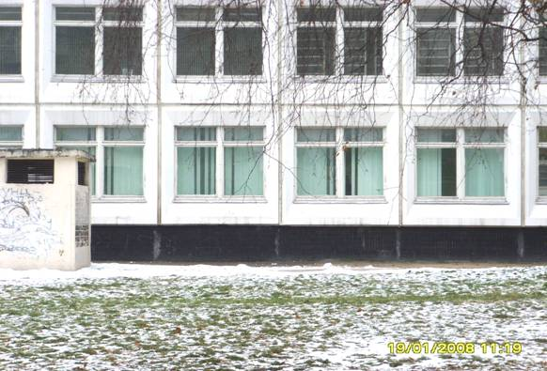

Фото №5. В столовой вместо тюля повесили жалюзи.

Фото №6. C восточной стороны свет в окна перегораживается деревьями и кустарником.

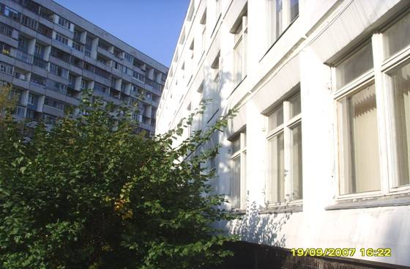
Фото №7. C западной стороны кустарники посажены ближе 5 метров.

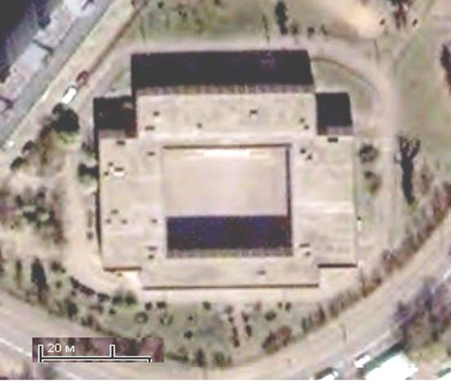
Фото №8. Вид на школу №1099 со спутника. Обведены деревья и кустарники посаженные на недопустимо близком расстоянии от здания школы.

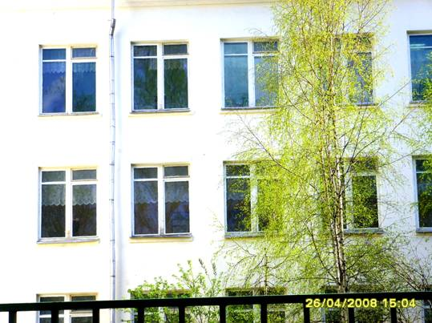
Фото №7. Лицей №1537. Светопроёмы в рекреациях завешены дурацкими ламбрекенами. Свет, который должен достаться детям отражается на улицу.

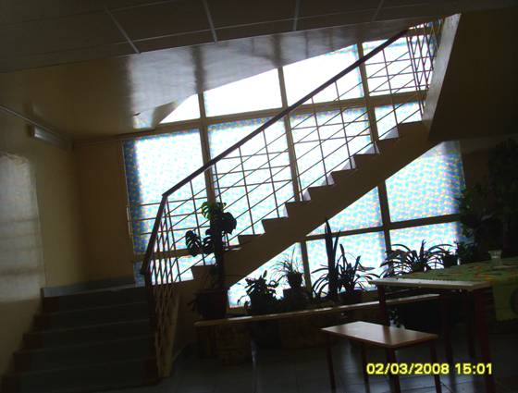
Фото №8. Школа №1094. Большой светопроём рядом со столовой зачем-то залепили плёнкой.

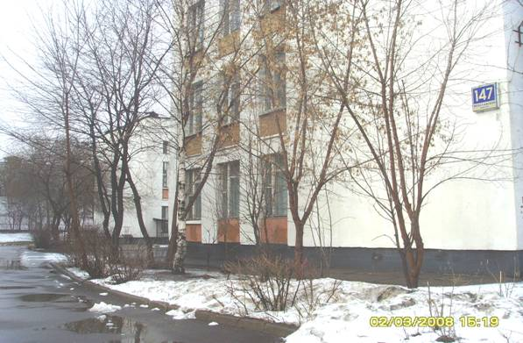
Фото №9. Школу №760. Очень сильно заросла деревьями. Поэтому в школе мрачновато и сыровато.

